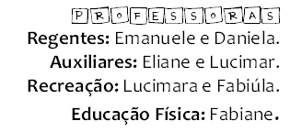

SEGUNDA | TERÇA | QUARTA | QUINTA | SEXTA
Auxiliar em uma tarefa da casa.  (lavar louça, varrer, arrumar a cama ou tirar o lixo) | Brincar de esconder com a família. | Jogos de Encaixe | Plantar mudinhas ou sementes.  (flores ou hortaliças) | Desenhar livremente

CARGA HORÁRIA SEMANAL: 12 HORAS
DESCRIÇÃO DAS EXPERIÊNCIAS NAS PÁGINAS SEGUINTES

Lembramos que estamos à disposição no Grupo de WhatsApp.
As sugestões de atividades são postadas no portal do Município de Lacerdópolis.

SEGUNDA:
ESSA EXPERIÊNCIA ESTIMULA A AUTONIMIA DA CRIANÇA E A ASSIMILAÇÃO DE REGRAS E ROTINA.
Incentive a criança a participar de algumas tarefas da casa.
São opções:
- Chame os pequenos para ajudar, a lavar alguns potes fazendo muita espuma – eles adoram!
- Varrer com vassourinhas de seu tamanho ou tirar o pó dos móveis imitando os adultos em uma brincadeira.
- Ajudar a esticar os lençóis e cobertas na cama, pôr os travesseiros no lugar.
- Levar o lixo reciclável na lixeira da rua (devidamente embalado e respeitando as medidas de proteção contra CoVid19).
Durante a realização da tarefa conversem sobre a importância da ajuda de todos, agradeça pela ajuda da criança no final e parabenize pela atitude.
Ao cuidar da casa, a criança também está aprendendo a cuidar de si mesmo e do outro.

TERÇA:
ESSA EXPERIÊNCIA ESTIMULA A AFETIVIDADE, O CONVÍVIO SOCIAL E A CURIOSIDADE.
Em família explorem todos os ambientes da casa, procurando lugares para se esconder.
Cada um na sua vez irá esperar de olhos fechados os outras se esconderem, para depois ir procurar.
Um adulto pode auxiliar a criança na hora de procurar.
Podem variar a brincadeira escondendo os brinquedos preferidos pela casa e realizar uma “Caça ao Tesouro”!
Brincar de esconde-esconde é muito divertido, garantia de muitas gargalhadas.

QUARTA:
ESSA EXPERIÊNCIA ESTIMULA A COORDENAÇÃO MOTORA e NOÇÃO DE ESPAÇO.
Pode ser usado um jogo de encaixe que a criança já tenha em casa ou então:
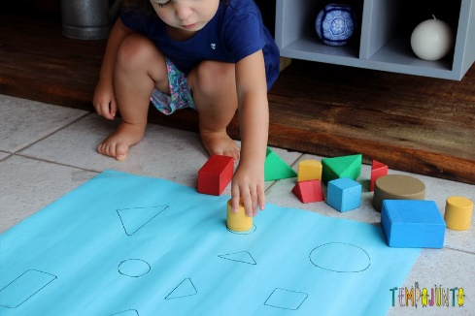
Sugerimos a confecção de um jogo com a criança.
MATERIAIS:
- Caixa de papelão.
- Canetinhas.
- Brinquedos diversos.
COMO FAZER:
Abrir a caixa de papelão e na parte interna desenhar o contorno dos brinquedos.
Para ficar mais colorido, pode-se pintar dentro dos contornos.
Para brincar pedir que a criança coloque cada brinquedo dentro do respectivo contorno.

QUINTA:
ESSA EXPERIÊNCIA ESTIMULA A CONSCIÊNCIA AMBIENTAL, O DESENVOLVIMENTO DA NOÇÃO DE TEMPO E ESPAÇO.
Se possível esta experiência deve ser realizada em área externa, que pode ser um quintal, jardim, entre outros.
Plantar sementes ou mudas de flores ou alimentos, enquanto plantam conversar com a criança sobre os cuidados com as plantinhas; do que elas precisam para viver; perguntar sobre: a cor, o cheiro – das plantas, da terra, da água.
Como sugerimos na semana anterior, se possível, Deixe a criança brincar com os elementos natureza existente no local, como pedras, pedaços de madeira, terra, sementes, folhas.

SEXTA:
ESSA EXPERIÊNCIA ESTIMULA COORDENAÇÃO MOTORA, LATERALIDADE E CRIATIVIDADE.
Proporcionar que a criança tenha acesso à diversos tipos de material – papel, cartolina, pepelão, canetinhas, giz de cera, lápis de cor, tinta, etc.
Incentivar a criança a desenhar uma mensagem para os colegas.
As famílias que quiserem podem escrever a frase: VAI FICAR TUDO BEM, sobre o desenho da criança.
Nesse dia as Professoras também farão um desenho para compartilhar com as famílias.
Lembre-se de registrar esses momentos!
Compartilhe conosco
no Grupo ou no Instagram
@ceianjoazullacerdopolis

Boa semana!!!

